

**รายละเอียดโครงการ**

**1101183 โครงการการบริหารเครือข่าย**

**ชื่อโครงงาน Advice network**

**รายชื่อสมาชิกในกลุ่ม**

**B6501471 นายพิตติพงษ์ ผ่านแสงเสาร์**

**B6601515 นางสาวชลิดา การสมลาภ**

**B6601966 นายเอกดนัย สุกทน**

**B6641221 นายอนวัช สวัสดี**

**อาจารย์ที่ปรึกษาโครงงาน**

**อาจารย์ ดร.ทรงยุทธ เพิ่มผล**

**รายงานเล่มนี้เป็นส่วนหนึ่งของรายวิชา 1101183**

**โครงงานการบริหารเครือข่าย (Project in network Administration)**

**ประจำภาคปีการศึกษาที่ 3 ปีการศึกษา 2567**

**หลักสูตรวิชาศาสตร์และศิลป์ดิจิทัล สาขาเทคโนโลยีดิจิทัล**

**มหาวิทยาลัยเทคโนโลยีสุรนารี**

**ชื่อโครงงาน** Advice network

**รายชื่อสมาชิกในกลุ่ม**

B6501471 นายพิตติพงษ์ ผ่านแสงเสาร์

B6601515 นางสาวชลิดา การสมลาภ

B6601966 นายเอกดนัย สุกทน

B6641221 นายอนวัช สวัสดี

**ที่มาและความสำคัญของโครงการ**

บริษัท แอดไวซ์ ไอที อินฟินิท จำกัด (มหาชน) Advice IT Infinite Public Company Limited ก่อตั้งขึ้น ในปี พ.ศ. 2544 เพื่อให้บริการด้านไอทีแบบครบวงจร มีวิสัยทัศน์ในการเป็นผู้นำตลาดการจำหน่ายสินค้าไอทีและอิเล็กทรอนิกส์ในประเทศไทย จำหน่ายสินค้าทั้งปลีก-ส่งสินค้าไอที เช่น คอมพิวเตอร์ โน๊ตบุ๊ค คอมพิวเตอร์ อุปกรณ์เสริมต่างๆ รวมถึงสินค้า กลุ่มสมาร์ทโฟนและแท็บเล็ตในบ้าน มีการขยายตัวอย่างรวดเร็วผ่านการเปิดสาขาและแฟรนไชส์ทั่วประเทศ รวมถึงการจัดจำหน่ายผ่านช่องทางออนไลน์ และให้บริการหลังการขายที่เน้น การบริหารงานครบวงจร

**วัตถุประสงค์**

1. เพื่อเพิ่มประสิทธิภาพการดำเนินงาน โดยการสร้างเครือข่ายที่มีประสิทธิภาพ ช่วยใการดำเนินงานของบริษัทให้ เป็นไปอย่างราบรื่น มีประสิทธิภาพ

2. เพื่อการเชื่อมต่อและการสื่อสารภายในองค์กร ให้บุคลากรในทุกสาขาสามารถสื่อสารและทำงานร่วมกันได้อย่างมีประสิทธิภาพ

3. เพื่อบริการลูกค้าที่ดีขึ้น สามารถตอบสนองความต้องการและให้บริการลูกค้าได้อย่างรวดเร็ว มีประสิทธิภาพ

4. เพื่อจัดการและควบคุมทรัพยากร ให้สามารถติดตามและจัดการทรัพยากรในแต่ละสาขาได้อย่างมีประสิทธิภาพ

5. เพื่อรองรับการขยายตัวในอนาคต ให้ระบบสามารถรองรับการขยายตัวของธุรกิจในอนาคตในด้านจำนวนสาขาและการเพิ่มขึ้นของงาน

**ประโยชน์ที่จะก่อให้ได้รับ**

1. เพื่อความรวดเร็วในการสื่อสารภายในองค์กรและกับลูกค้าเป็นไปอย่างรวดเร็ว

2. เพื่อลดต้นทุนในการเดินทางและการจัดการทรัพยากร

3. เพื่อรับปรุงคุณภาพบริการ ให้บริการลูกค้าได้อย่างรวดเร็วและมีคุณภาพสูงขึ้น

4. เพื่อให้บริษัทมีความยืดหยุ่นในการดำเนินงานและสามารถปรับตัวตามการเปลี่ยนแปลงของตลาด

5. เพื่อช่วยการบริหารจัดการทรัพยากร และข้อมูลเป็นไปอย่างมีประสิทธิภาพและรวดเร็ว

**ขอบเขตของโครงการ**

มีขอบเขตครอบคลุมทั้งการเชื่อมต่อสาขา การจัดการข้อมูล การบริการลูกค้า การขายออนไลน์ การบริหารโครงสร้างพื้นฐาน IT ทำการผลิตกับการจำหน่ายปลีก-ส่งสินค้าไอที ระบบบริหารครบวงจร บริการสต๊อกสินค้า ระบบขายหน้าร้าน รับลูกค้าผู้จำหน่ายค้า รายงานการรักษาความปลอดภัย และการสนับสนุนอย่างครบวงจรเพื่อให้การดำเนินธุรกิจเป็นไปอย่างมีประสิทธิภาพ

**อุปกรณ์**

|  |  |
| --- | --- |
| 1. Router | 3 ตัว |
| 2. PC | 45 ตัว |
| 3. Switch | 21 ตัว |
| 4 Server | 3 ตัว |
| 5. Printer | 9 ตัว |
| 6. Web cam | 18 ตัว |
| 7. Smartphone | 21 ตัว |
| 8. AccessPoint-PT | 18 ตัว |
| 9. Tablet | 18 ตัว |
| 10. Laptop | 3 ตัว |

**Network Topology สาขา 1**

มี 6 แผนก

- Marketing

- Live

- Mechanic

- Payment

- Product

- Retail

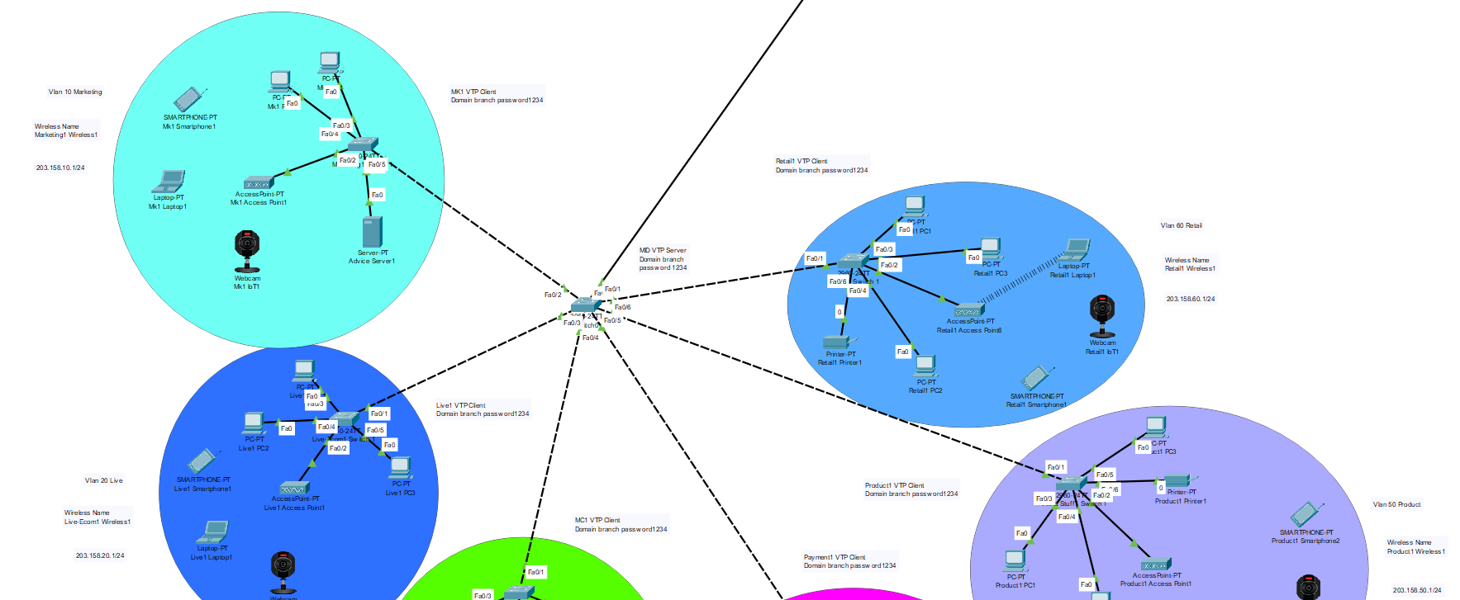

|  |  |  |  |  |  |
| --- | --- | --- | --- | --- | --- |
| **Marketing 1** | | | | | |
| **Device** | **Vlan** | **Interface** | **IP Address** | **Subnet Mask** | **Gateway** |
| Marketing1 Switch 1 | 10 | - | - | 255.255.255.0 | 203.158.10.1 |
| Advice Server1 | 10 | FA0/5 | 203.158.10.7 | 255.255.255.0 | 203.158.10.1 |
| Mk1 PC1 | 10 | FA0/3 | 203.158.10.3 | 255.255.255.0 | 203.158.10.1 |
| Mk1 PC2 | 10 | FA0/4 | 203.158.10.4 | 255.255.255.0 | 203.158.10.1 |
| Mk1 Access Point1 | 10 | FA0/2 | - | 255.255.255.0 | 203.158.10.1 |
| Mk1 Smartphone1 | 10 | Wireless | 203.158.10.5 | 255.255.255.0 | 203.158.10.1 |
| Mk1 Laptop1 | 10 | Wireless | 203.158.10.4 | 255.255.255.0 | 203.158.10.1 |
| Mk1 IoT1 | 10 | Wireless | 203.158.10.6 | 255.255.255.0 | 203.158.10.1 |
| **Live 1** | | | | | |
| **Device** | **Vlan** | **Interface** | **IP Address** | **Subnet Mask** | **Gateway** |
| Live-Ecom1 Switch 1 | 20 | - | - | 255.255.255.0 | 203.158.20.1 |
| Live1 PC1 | 20 | FA0/3 | 203.158.10.7 | 255.255.255.0 | 203.158.20.1 |
| Live1 PC2 | 20 | FA0/4 | 203.158.10.3 | 255.255.255.0 | 203.158.20.1 |
| Live1 PC3 | 20 | FA0/5 | 203.158.10.4 | 255.255.255.0 | 203.158.20.1 |
| Live1 Access Point1 | 20 | FA0/2 | - | 255.255.255.0 | 203.158.20.1 |
| Live1 Laptop1 | 20 | Wireless | 203.158.20.5 | 255.255.255.0 | 203.158.20.1 |
| Live1 Smartphone1 | 20 | Wireless | 203.158.20.6 | 255.255.255.0 | 203.158.20.1 |
| Live1 IoT1 | 20 | Wireless | 203.158.20.7 | 255.255.255.0 | 203.158.20.1 |
| **Mechanic 1** | | | | | |
| **Device** | **Vlan** | **Interface** | **IP Address** | **Subnet Mask** | **Gateway** |
| MC1 PC1 | 30 | FA0/3 | 203.158.30.2 | 255.255.255.0 | 203.158.30.1 |
| MC2 PC1 | 30 | FA0/4 | 203.158.30.3 | 255.255.255.0 | 203.158.30.1 |
| Mechanic1 Switch1 | 30 | - | - | 255.255.255.0 | 203.158.30.1 |
| MC1 Access Ponit1 | 30 | FA0/2 | - | 255.255.255.0 | 203.158.30.1 |
| MC1 Laptop 1 | 30 | Wireless | 203.158.30.4 | 255.255.255.0 | 203.158.30.1 |
| MC1 Smartphone1 | 30 | Wireless | 203.158.30.6 | 255.255.255.0 | 203.158.30.1 |
| Web cam MC1 loT1 | 30 | Wireless | 203.158.10.7 | 255.255.255.0 | 203.158.30.1 |
| **Payment 1** | | | | | |
| **Device** | **Vlan** | **Interface** | **IP Address** | **Subnet Mask** | **Gateway** |
| payment1 PC1 | 40 | FA0/3 | 203.158.40.2 | 255.255.255.0 | 203.158.40.1 |
| payment1 PC2 | 40 | FA0/4 | 203.158.40.3 | 255.255.255.0 | 203.158.40.1 |
| Payment1 Switch1 | 40 | - | - | 255.255.255.0 | 203.158.40.1 |
| Payment1 Printer1 | 40 | FA0/5 | 203.158.40.4 | 255.255.255.0 | 203.158.40.1 |
| Payment1 Access Ponit | 40 | FA0/2 | - | 255.255.255.0 | 203.158.40.1 |
| Payment1 Tablet PC1 | 40 | Wireless | 203.158.40.4 | 255.255.255.0 | 203.158.40.1 |
| Payment1 Laptop 1 | 40 | Wireless | 203.158.40.5 | 255.255.255.0 | 203.158.40.1 |
| Payment1 Smartphone1 | 40 | Wireless | 203.158.40.6 | 255.255.255.0 | 203.158.40.1 |
| Web cam Payment1 loT1 | 40 | Wireless | 203.158.40.7 | 255.255.255.0 | 203.158.40.1 |
| **Product 1** | | | | | |
| **Device** | **Vlan** | **Interface** | **IP Address** | **Subnet Mask** | **Gateway** |
| Product1 PC1 | 50 | FA0/3 | 203.158.40.4 | 255.255.255.0 | 203.158.50.1 |
| Product1 PC2 | 50 | FA0/4 | 203.158.50.3 | 255.255.255.0 | 203.158.50.1 |
| Product1 PC3 | 50 | FA0/5 | 203.158.50.4 | 255.255.255.0 | 203.158.50.1 |
| Product1 Switch1 | 50 | - | - | 255.255.255.0 | 203.158.50.1 |
| Product1 Access Ponit1 | 50 | FA0/2 | - | 255.255.255.0 | 203.158.50.1 |
| Product1 Printer1 | 50 | FA0/6 | 203.158.50.5 | 255.255.255.0 | 203.158.50.1 |
| Product1 Laptop 1 | 50 | Wireless | 203.158.50.6 | 255.255.255.0 | 203.158.50.1 |
| Product1 Smartphone1 | 50 | Wireless | 203.158.50.7 | 255.255.255.0 | 203.158.50.1 |
| Product1 Smartphone2 | 50 | Wireless | 203.158.50.9 | 255.255.255.0 | 203.158.50.1 |
| Web cam Product1 loT1 | 50 | Wireless | 203.158.50.8 | 255.255.255.0 | 203.158.50.1 |
| **Retail 1** | | | | | |
| **Device** | **Vlan** | **Interface** | **IP Address** | **Subnet Mask** | **Gateway** |
| Retail1 PC1 | 60 | FA0/3 | 203.158.60.2 | 255.255.255.0 | 203.158.60.1 |
| Retail1 PC2 | 60 | FA0/4 | 203.158.60.3 | 255.255.255.0 | 203.158.60.1 |
| Retail1 PC3 | 60 | FA0/5 | 203.158.60.4 | 255.255.255.0 | 203.158.60.1 |
| Retail1 Switch1 | 60 | - | - | 255.255.255.0 | 203.158.60.1 |
| Retail1 Printer1 | 60 | FA0/6 | 203.158.60.5 | 255.255.255.0 | 203.158.60.1 |
| Retail1 Access Ponit | 60 | FA0/2 | - | 255.255.255.0 | 203.158.60.1 |
| Retail1 Laptop 1 | 60 | Wireless | 203.158.60.8 | 255.255.255.0 | 203.158.60.1 |
| Retail1 Smartphone1 | 60 | Wireless | 203.158.60.6 | 255.255.255.0 | 203.158.60.1 |
| Web cam Retail1 loT1 | **60** | Wireless | 203.158.60.7 | 255.255.255.0 | 203.158.60.1 |

**Network Topology สาขา 2**

**มี 6 แผนก**

- Marketing

- Live

- Mechanic

- Payment

- Product

- Retail

|  |  |  |  |  |  |
| --- | --- | --- | --- | --- | --- |
| **Marketing 2** | | | | | |
| **Device** | **Vlan** | **Interface** | **IP Address** | **Subnet Mask** | **Gateway** |
| Mk2 PC1 | 70 | FA0/2 | 203.158.70.2 | 255.255.255.0 | 203.158.70.1 |
| Mk2 PC2 | 70 | FA0/3 | 203.158.70.3 | 255.255.255.0 | 203.158.70.1 |
| Marketing2 Switch1 | 70 | - | - | 255.255.255.0 | 203.158.70.1 |
| Advice Server2 | 70 | FA0/5 | 203.158.70.7 | 255.255.255.0 | 203.158.70.1 |
| Mk2 Access Ponit | 70 | FA0/4 | - | 255.255.255.0 | 203.158.70.1 |
| Mk2 Laptop 1 | 70 | Wireless | 203.158.70.5 | 255.255.255.0 | 203.158.70.1 |
| Mk2 Smartphone1 | 70 | Wireless | 203.158.70.4 | 255.255.255.0 | 203.158.70.1 |
| Web cam Mk2 loT1 | 70 | Wireless | 203.158.70.6 | 255.255.255.0 | 203.158.70.1 |
| **Live 2** | | | | | |
| **Device** | **Vlan** | **Interface** | **IP Address** | **Subnet Mask** | **Gateway** |
| Live2 PC1 | 80 | FA0/2 | 203.158.80.2 | 255.255.255.0 | 203.158.80.1 |
| Live2 PC2 | 80 | FA0/3 | 203.158.80.3 | 255.255.255.0 | 203.158.80.1 |
| Live2 PC3 | 80 | FA0/5 | 203.158.80.4 | 255.255.255.0 | 203.158.80.1 |
| Live2 Switch1 | 80 | - | - | 255.255.255.0 | 203.158.80.1 |
| Live2 Access Ponit1 | 80 | FA0/4 | - | 255.255.255.0 | 203.158.80.1 |
| Live2 Laptop | 80 | Wireless | 203.158.80.6 | 255.255.255.0 | 203.158.80.1 |
| Live2 Smartphone1 | 80 | Wireless | 203.158.80.5 | 255.255.255.0 | 203.158.80.1 |
| Web cam Live2 loT1 | 80 | Wireless | 203.158.80.7 | 255.255.255.0 | 203.158.80.1 |
| **Mechanic 2** | | | | | |
| **Device** | **Vlan** | **Interface** | **IP Address** | **Subnet Mask** | **Gateway** |
| MC2 PC1 | **90** | FA0/2 | 203.158.90.2 | 255.255.255.0 | 203.158.90.1 |
| MC2 PC2 | **90** | FA0/3 | 203.158.90.3 | 255.255.255.0 | 203.158.90.1 |
| Mechanic2 Switch1 | **90** | - | - | 255.255.255.0 | 203.158.90.1 |
| MC2 Access Ponit1 | **90** | FA0/4 | - | 255.255.255.0 | 203.158.90.1 |
| MC2 Laptop 1 | **90** | Wireless | 203.158.90.5 | 255.255.255.0 | 203.158.90.1 |
| MC2 Smartphone1 | **90** | Wireless | 203.158.90.4 | 255.255.255.0 | 203.158.90.1 |
| Web cam MC2 loT1 | **90** | Wireless | 203.158.90.6 | 255.255.255.0 | 203.158.90.1 |
| **Payment 2** | | | | | |
| **Device** | **Vlan** | **Interface** | **IP Address** | **Subnet Mask** | **Gateway** |
| payment2 PC1 | **100** | FA0/2 | 203.158.100.2 | 255.255.255.0 | 203.158.100.1 |
| payment2 PC2 | **100** | FA0/3 | 203.158.100.3 | 255.255.255.0 | 203.158.100.1 |
| Payment2 Switch1 | **100** | - | - | 255.255.255.0 | 203.158.100.1 |
| Payment2 Printer1 | **100** | FA0/5 | 203.158.100.4 | 255.255.255.0 | 203.158.100.1 |
| Payment2 Access Ponit | **100** | FA0/4 | - | 255.255.255.0 | 203.158.100.1 |
| Payment2 Tablet PC1 | **100** | Wireless | 203.158.100.5 | 255.255.255.0 | 203.158.100.1 |
| Payment2 Laptop 1 | **100** | Wireless | 203.158.100.6 | 255.255.255.0 | 203.158.100.1 |
| Payment2 Smartphone1 | **100** | Wireless | 203.158.100.7 | 255.255.255.0 | 203.158.100.1 |
| Web cam Payment2 loT1 | **100** | Wireless | 203.158.100.8 | 255.255.255.0 | 203.158.100.1 |
| **Product 2** | | | | | |
| **Device** | **Vlan** | **Interface** | **IP Address** | **Subnet Mask** | **Gateway** |
| Product2 PC1 | **110** | FA0/2 | 203.158.110.2 | 255.255.255.0 | 203.158.110.1 |
| Product2 PC2 | **110** | FA0/5 | 203.158.110.3 | 255.255.255.0 | 203.158.110.1 |
| Product2 PC3 | **110** | FA0/3 | 203.158.110.4 | 255.255.255.0 | 203.158.110.1 |
| Product2 Switch1 | **110** | - | - | 255.255.255.0 | 203.158.110.1 |
| Product2 Access Ponit1 | **110** | FA0/4 | - | 255.255.255.0 | 203.158.110.1 |
| Product2 Laptop 1 | **110** | Wireless | 203.158.110.6 | 255.255.255.0 | 203.158.110.1 |
| Product2 Smartphone | **110** | Wireless | 203.158.110.7 | 255.255.255.0 | 203.158.110.1 |
| Web cam Product2 loT1 | **110** | Wireless | 203.158.110.5 | 255.255.255.0 | 203.158.110.1 |
| **Retail 2** | | | | | |
| **Device** | **Vlan** | **Interface** | **IP Address** | **Subnet Mask** | **Gateway** |
| Retail2 PC1 | **120** | FA0/2 | 203.158.120.2 | 255.255.255.0 | 203.158.120.1 |
| Retail2 PC2 | **120** | FA0/3 | 203.158.120.3 | 255.255.255.0 | 203.158.120.1 |
| Retail2 PC3 | **120** | FA0/4 | 203.158.120.4 | 255.255.255.0 | 203.158.120.1 |
| Retail2 Switch1 | **120** | - | - | 255.255.255.0 | 203.158.120.1 |
| Retail2 Printer1 | **120** | FA0/5 | 203.158.120.5 | 255.255.255.0 | 203.158.120.1 |
| Retail2 Access Ponit | **120** | FA0/6 | - | 255.255.255.0 | 203.158.120.1 |
| Retail2 Laptop 1 | **120** | Wireless | 203.158.120.7 | 255.255.255.0 | 203.158.120.1 |
| Retail2 Smartphone1 | **120** | Wireless | 203.158.120.8 | 255.255.255.0 | 203.158.120.1 |
| Web cam Retail2 loT1 | **120** | Wireless | 203.158.120.6 | 255.255.255.0 | 203.158.120.1 |

**Network Topology สาขา 3**

**มี 6 แผนก**

- Marketing

- Live

- Mechanic

- Payment

- Product

- Retail

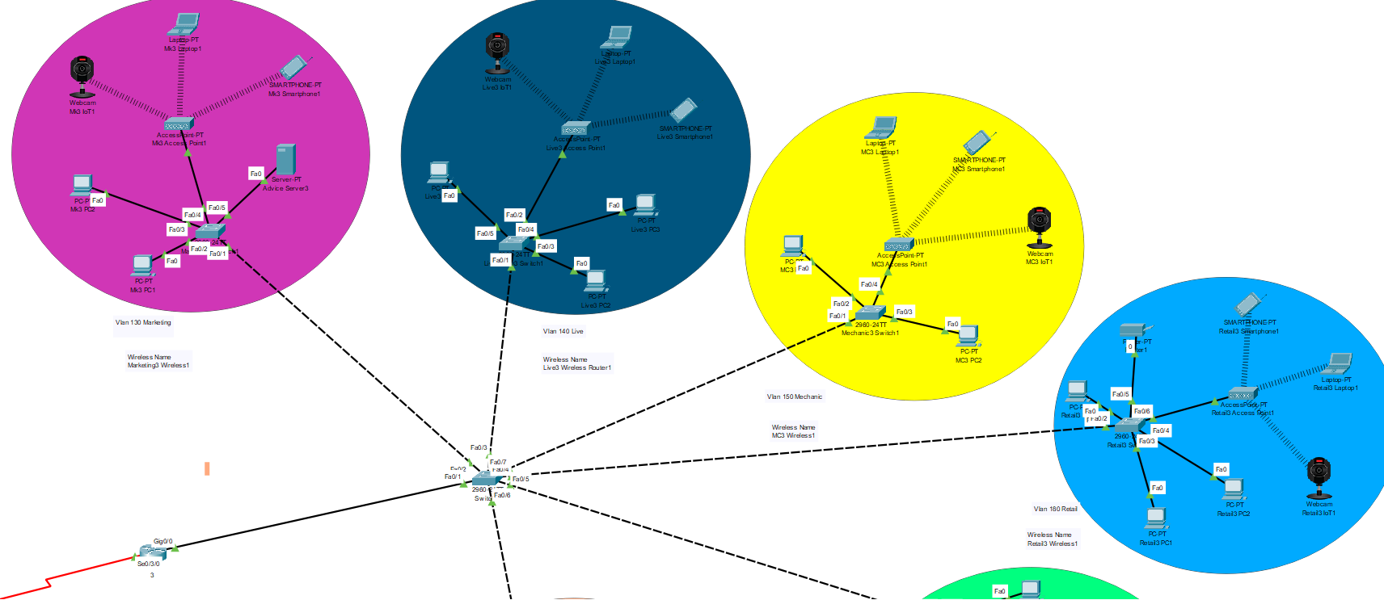

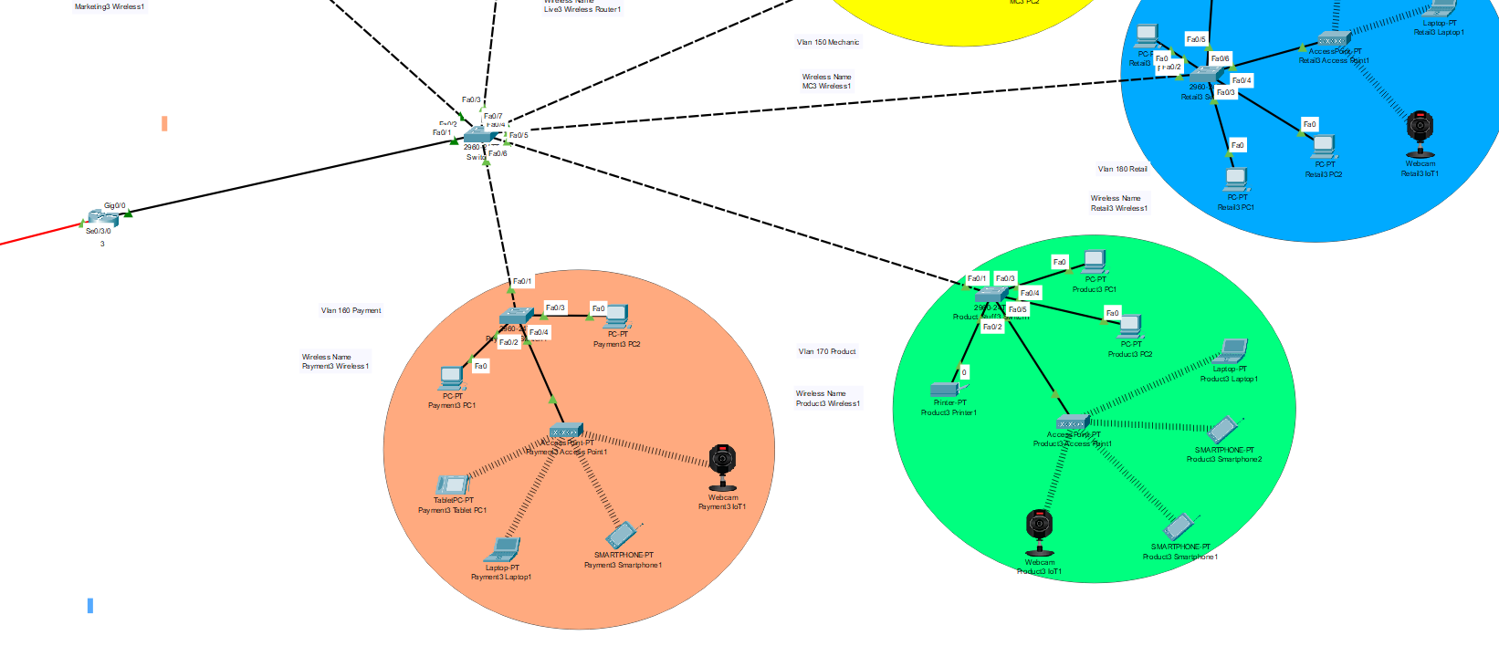

|  |  |  |  |  |  |
| --- | --- | --- | --- | --- | --- |
| **Marketing 3** | | | | | |
| **Device** | **Vlan** | **Interface** | **IP Address** | **Subnet Mask** | **Gateway** |
| MK3 PC1 | 130 | FA0/2 | 192.158.130.2 | 255.255.255.0 | 203.158.130.1 |
| Mk3 PC2 | 130 | FA0/3 | 192.158.130.3 | 255.255.255.0 | 203.158.130.1 |
| Marketing3 Switch1 | 130 | - | - | 255.255.255.0 | 203.158.130.1 |
| Advice Server3 | 130 | FA0/5 | 192.158.130.7 | 255.255.255.0 | 203.158.130.1 |
| Mk3 Access Ponit | 130 | FA0/4 | - | 255.255.255.0 | 203.158.130.1 |
| Mk3 Laptop | 130 | Wireless | 192.158.130.5 | 255.255.255.0 | 203.158.130.1 |
| Mk3 Smartphone1 | 130 | Wireless | 192.158.130.6 | 255.255.255.0 | 203.158.130.1 |
| Web cam Mk3 loT1 | 130 | Wireless | 192.158.130.4 | 255.255.255.0 | 203.158.130.1 |
| **Live 3** | | | | | |
| **Device** | **Vlan** | **Interface** | **IP Address** | **Subnet Mask** | **Gateway** |
| Live3 PC1 | 140 | FA0/5 | 192.158.140.2 | 255.255.255.0 | 203.158.140.1 |
| Live3 PC2 | 140 | FA0/3 | 192.158.140.3 | 255.255.255.0 | 203.158.140.1 |
| Live3 PC3 | 140 | FA0/4 | 192.158.140.4 | 255.255.255.0 | 203.158.140.1 |
| Live3 Switch1 | 140 | - | - | 255.255.255.0 | 203.158.140.1 |
| Live3 Access Ponit1 | 140 | FA0/2 | - | 255.255.255.0 | 203.158.140.1 |
| Live3 Laptop 1 | 140 | Wireless | 192.158.140.6 | 255.255.255.0 | 203.158.140.1 |
| Live3 Smartphone1 | 140 | Wireless | 203.158.140.7 | 255.255.255.0 | 203.158.140.1 |
| Web cam Live3 loT1 | 140 | Wireless | 192.158.140.5 | 255.255.255.0 | 203.158.140.1 |
| **Mechanic 3** | | | | | |
| **Device** | **Vlan** | **Interface** | **IP Address** | **Subnet Mask** | **Gateway** |
| MC3 PC1 | **150** | FA0/2 | 192.158.150.2 | 255.255.255.0 | 203.158.150.1 |
| MC3 PC2 | **150** | FA0/3 | 192.158.150.3 | 255.255.255.0 | 203.158.150.1 |
| Mechanic3 Switch1 | **150** | - | - | 255.255.255.0 | 203.158.150.1 |
| MC3 Access Ponit1 | **150** | FA0/4 | - | 255.255.255.0 | 203.158.150.1 |
| MC3 Laptop 1 | **150** | Wireless | 192.158.150.4 | 255.255.255.0 | 203.158.150.1 |
| MC3 Smartphone1 | **150** | Wireless | 192.158.150.5 | 255.255.255.0 | 203.158.150.1 |
| Web cam MC3 loT1 | **150** | Wireless | 192.158.150.6 | 255.255.255.0 | 203.158.150.1 |
| **Payment 3** | | | | | |
| **Device** | **Vlan** | **Interface** | **IP Address** | **Subnet Mask** | **Gateway** |
| payment3 PC1 | **160** | FA0/2 | 192.158.160.2 | 255.255.255.0 | 203.158.160.1 |
| payment3 PC2 | **160** | FA0/3 | 192.158.160.3 | 255.255.255.0 | 203.158.160.1 |
| Payment3 Switch1 | **160** | - | - | 255.255.255.0 | 203.158.160.1 |
| Payment3 Laptop1 | **160** | Wireless | 192.158.160.4 | 255.255.255.0 | 203.158.160.1 |
| Payment3 Access Ponit | **160** | FA0/4 | - | 255.255.255.0 | 203.158.160.1 |
| Payment3 Tablet PC1 | **160** | Wireless | 192.158.160.5 | 255.255.255.0 | 203.158.160.1 |
| Payment3 Smartphone1 | **160** | Wireless | 192.158.160.6 | 255.255.255.0 | 203.158.160.1 |
| Web cam Payment3 loT1 | **160** | Wireless | 192.158.160.7 | 255.255.255.0 | 203.158.160.1 |
| **Product 3** | | | | | |
| **Device** | **Vlan** | **Interface** | **IP Address** | **Subnet Mask** | **Gateway** |
| Product3 PC1 | **170** | FA0/3 | 192.158.170.2 | 255.255.255.0 | 203.158.170.1 |
| Product3 PC2 | **170** | FA0/4 | 192.158.170.3 | 255.255.255.0 | 203.158.170.1 |
| Product3 Switch1 | **170** | - | - | 255.255.255.0 | 203.158.170.1 |
| Product3 Access Ponit1 | **170** | FA0/5 | - | 255.255.255.0 | 203.158.170.1 |
| Product3 Printer1 | **170** | FA0/2 | 192.158.170.4 |  |  |
| Product3 Laptop 1 | **170** | Wireless | 192.158.170.5 | 255.255.255.0 | 203.158.170.1 |
| Product3 Smartphone1 | **170** | Wireless | 192.158.170.7 | 255.255.255.0 | 203.158.170.1 |
| Product3 Smartphone2 | **170** | Wireless | 192.158.170.6 | 255.255.255.0 | 203.158.170.1 |
| Web cam Product3 loT1 | **170** | Wireless | 192.158.170.8 | 255.255.255.0 | 203.158.170.1 |
| **Retail 3** | | | | | |
| **Device** | **Vlan** | **Interface** | **IP Address** | **Subnet Mask** | **Gateway** |
| Retail3 PC1 | **180** | FA0/3 | 192.158.180.2 | 255.255.255.0 | 203.158.180.1 |
| Retail3 PC2 | **180** | FA0/4 | 192.158.180.3 | 255.255.255.0 | 203.158.180.1 |
| Retail3 PC3 | **180** | FA0/2 | 192.158.180.4 | 255.255.255.0 | 203.158.180.1 |
| Retail3 Switch1 | **180** | - | - | 255.255.255.0 | 203.158.180.1 |
| Retail3 Printer1 | **180** | FA0/5 | 192.158.170.6 | 255.255.255.0 | 203.158.180.1 |
| Retail3 Access Ponit | **180** | FA0/6 | - | 255.255.255.0 | 203.158.180.1 |
| Retail3 Laptop 1 | **180** | Wireless | 192.158.180.7 | 255.255.255.0 | 203.158.180.1 |
| Retail3 Smartphone1 | **180** | Wireless | 192.158.180.6 | 255.255.255.0 | 203.158.180.1 |
| Web cam Retail3 loT1 | **120** | Wireless | 192.158.180.8 | 255.255.255.0 | 203.158.180.1 |

**Vlan**

**Advice 1**

|  |  |
| --- | --- |
| **Vlan No** | **Vlan Name** |
| 10 | Marketing |
| 20 | Live |
| 30 | Mechanic |
| 40 | Payment |
| 50 | Product |
| 60 | Retail |

**Advice 2**

|  |  |
| --- | --- |
| **Vlan No** | **Vlan Name** |
| 70 | Marketing |
| 80 | Live |
| 90 | Mechanic |
| 100 | Payment |
| 110 | Product |
| 120 | Retail |

**Advice 3**

|  |  |
| --- | --- |
| **Vlan No** | **Vlan Name** |
| 130 | Marketing |
| 140 | Live |
| 150 | Mechanic |
| 160 | Payment |
| 170 | Product |
| 180 | Retail |

**การตั้งค่า Router**

Router 1

Router 2

Router 3

**Router Password**

**Router 1-3 (ทั้งหมด 3 สาขา หลังใช้งาน enable จะทำการขึ้น password รหัสคือ 1234 ทั้ง 3 สาขา)**

**รูปภาพประกอบด้วย ข้อความ, ภาพหน้าจอ, ตัวอักษร, ไลน์

คำอธิบายที่สร้างโดยอัตโนมัติ**

**หลังใส่รหัสแล้ว จะสามารถ config ได้ทุกอย่าง**

**Webcam IoT สาขา 1-3 config**

|  |  |  |  |
| --- | --- | --- | --- |
| **สาขา** | **IP** | **Username** | **Password** |
| 1 | 203.158.10.7 | admin | 1234 |
| 2 | 203.158.70.7 | admin | 1234 |
| 3 | 192.158.130.7 | admin | 1234 |

**รูปภาพประกอบด้วย ข้อความ, ภาพหน้าจอ, จำนวน, ซอฟต์แวร์

คำอธิบายที่สร้างโดยอัตโนมัติ**

**รูปภาพประกอบด้วย ข้อความ, ภาพหน้าจอ, ซอฟต์แวร์, จำนวน

คำอธิบายที่สร้างโดยอัตโนมัติ**

**รูปภาพประกอบด้วย ข้อความ, ภาพหน้าจอ, ซอฟต์แวร์, จำนวน

คำอธิบายที่สร้างโดยอัตโนมัติ**

**Server Services**

**DHCP**

**รูปภาพประกอบด้วย ข้อความ, ภาพหน้าจอ, จำนวน, แสดง

คำอธิบายที่สร้างโดยอัตโนมัติ**

**รูปภาพประกอบด้วย ข้อความ, ภาพหน้าจอ, จำนวน, ตัวอักษร

คำอธิบายที่สร้างโดยอัตโนมัติ**

**รูปภาพประกอบด้วย ข้อความ, ภาพหน้าจอ, จำนวน, แสดง

คำอธิบายที่สร้างโดยอัตโนมัติ**

**สัดส่วนการทำงาน**

|  |  |  |  |
| --- | --- | --- | --- |
| **รหัส**  **นักศึกษา** | **ชื่อ** | **หน้าที่** | **% การทำงาน เต็ม 100** |
| B6501471 | นายพิตติพงษ์ ผ่านแสนเสาร์ | หาข้อมูล , ทำ Network Topology , ทำรายงาน | 100 % |
| B6601515 | นางสาวชลิดา การสมลาภ | หาข้อมูล , ทำรายงาน | 50 % |
| B6601966 | นายเอกดนัย สุกทน | หาข้อมูล | 25 % |
| B6641221 | นายอนวัช สวัสดี | หาข้อมูล | 25 % |